دليل التعلم الذاتى
برنامج علم النفس
للعام الجامعي 2022/2023

المقدمة:
تحدد إستراتيجيات التعليم والتعلم الأهداف الاستراتيجية في مجال التعليم والتعلم التي يجب أن يسعى البرنامج إلى تحقيقها، والاطراف المشاركة وكذلك الوسائل اللازمة لتحقيق تلك الاستراتيجية وتتضمن الخطة التنفيذية للاستراتيجية ومختلف الأنشطة والمهام المطلوب القيام بها مع تحديد اّليات متابعة تلك الاستراتيجية وكذلك مؤشرات قياس تلك الاسترتيجية. تبني برنامج علم النفس، كلية التربية، جامعة الزقازيق مجموعه من الاستراتيجيات التعليميه الحديثه والتي تضمن تحقيق التفوق ومن ثم الاستمرار.
وفي خضمّ التقدم في الاكتشافات والمبادئ والنظريّات والمعارف في فتراتٍ زمنيّة متقاربة، يتزايد الاهتمام من قبل المؤسّسات التعليميّة في توفير سبل التعليم الذاتي، كخطوةٍ مهمة على طريق التربية الدائمة على مدار العمر. يُعتبر التّعليم الذاتي من أحدث المكتشفات التربويّة والسيكولوجيّة والتطبيقات العمليّة، فمن خلال توفير المناخ اللازم والخبرات يكتسب المُتعلّم ما يتطلّع إليه من معارف واتجاهات ومهارات، إضافةً لتلبية احتياجاته العمليّة والمهنيّة. من أهداف التعليم الذاتي تنمية الكفاءات الأدائيّة الأكاديميّة والعمليّة، ولتحقيق تلك الأهداف يلعب المعلّم دوراً توجيهيّاً وتنظيميّاً لإنجاح هذه العمليّة، بحيث ينتقل دور المُعلّم من المصدر الأساسي والوحيد لتقنيات التعلم إلى دور المُرشد والمنظّم الذي يعرض خدماته وفقاً لمتطلّبات الموقف. يُعتبر هذا النوع من التعليم من أهم أساليب التعلّم التي تسمح بتوظيف المهارات التعليميّة بفاعليّةٍ عالية، الأمر الذي يُسهم بتطوير الإنسان معرفيّاً وسلوكيّاً ووجدانيّاً، إضافةً لتزويده بسلاحٍ يمكّنه من استيعاب المعطيات العصريّة في المستقبل، فطالب العلم هو الذي يُقرّر متى وأين يبدأ وينتهي، وأيّ البدائل أو الوسائل التي يختارها، فهو المسؤول عن تعليم ذاته وعن القرارات والنتائج التي يتّخذها.
مفهوم التعلم الذاتي:
هو دعوة للتحرر من جمود الأساليب التقليدية فى التعليم والتعلم، فالمتعلم يكون حرا فى الاختيار من بين أشكال مختلفة من التعلم وفقا لقدراته واستعداداته، وبذلك ننتقل من التلقين والتمركز حول المعرفة إلى الابداع والابتكار والتمركز حول المتعلم.
التعلم الذاتي هو عمليّة يتمّ إجراؤها بشكلٍ مقصود في محاولةٍ من قبل الفرد المتعلم اكتساب قدرٍ من المعارف والمهارات والمفاهيم والاتجاهات والقيم بشكلٍ ذاتي، وذلك من خلال المهارات والممارسات المحدّدة بين يديه. يُعرف هذا النوع من التعلم أيضاً على أنّه النشاط التعلّمي الذي يقوم به الفرد مدفوعاً برغبةٍ ذاتيّة، يهدف عن طريقها إلى تنمية إمكاناته واستعداداته وقدراته، استجابةً لاهتماماته وميوله لتحقيق تنميته الشخصيّة متكاملة. هناك تعاريف أخرى لهذا المفهوم، تتفق جميعها على أنّ المتعلّم هو محور العمليّة التعليميّة، إضافةً إلى سعيه لتعليم نفسِه بنفسه، من خلال اختيار طريقة الدراسة والتقدّم فيها وِفقاً لسرعته وقدراته الذاتيّة.
ويعرف التعلم الذاتي بأنه استراتيجية تتمركز حول المتعلم، تتيح لكل متعلم أن يتعلم بدافع من ذاته وانطلاقا من قدراته وميوله واستعداداته وفى الوقت الذى يناسبه، ومن ثم يصبح المتعلم مسئولا عن تعلمه وعن مستوى تمكنه من المعارف والاتجاهات والمهارات المقصود تنميتها واكتسابها وكذلك مسئولا عن تقييم انجازه ذاتيا.
أهمية التعلم الذاتي:
كان التعلم الذاتي وما زال محطّ اهتمامِ الكثير من علماء التربية وعلم النفس، على اعتبار أنه الوسيلة الأفضل للتعلّم، وذلك لتحقيقه تعليماً يتناسب مع قدرات المتعلّم وسرعته الذاتيّة في استيعاب تلك العلوم وتلقيها، ويرتكز في هذا الأمر على دوافعه الذاتيّة في تحصيل العلوم. الدور النشط والإيجابي الذي يحصل عليه المتعلّم خلال فترة تحصيله. تمكين هذا النوع من التعليم المتعلّم في عمليّة إتقان العديد من المَهارات الأساسيّة اللازمة لمواصلة تحصيله العلمي بنفسه، والذي سيستمرّ معه مدى الحياة. الإعداد الإيجابي للأجيال القادمة عن طريق أبناء طالب العلم من خلال تعويدهم على تحمّل المسؤوليّة من خلال الاعتماد على ذواتهم في التعلّم. خلق بيئة خصبة للإبداع من خلال تَدريب التلاميذ على حلّ مشاكلهم التعليميّة بأنفسهم.
- يحقق لكل متعلم تعلما يتناسب مع قدراته وطموحاته الشخصية.
- يمارس فيه المتعلم دورا إيجابيا لإتمام عملية التعلم.
- يعتمد فيه المتعلم على نفسه مما يجعله يتحمل المسؤولية في المستقبل.
- يكسب المتعلم مهارة حل المشكلات واتخاذ القرارات بنفسه وينمي لديه شعور بقيمته الذاتية.
- يكسب المتعلم مهارات المشاركة والتعاون ويستمر مع المتعلم مدى الحياة.
ويعد التعلم الذاتى أيضاً من أهم الاتجاهات الحديثة فى التربية التى ترى ضرورة أن يكون المتعلم إيجابيا فى عملية التعلم، كما يجب أن يبحث عن المعرفة ويكتشفها بنفسه ويعتمد أسلوب التعلم الذاتى على البحث والاكتشاف الذي حثنا عليه ديننا الإسلامى الحنيف وأيضا التركيز على أسلوب القدوة فى التعامل واستعمال أساليب التوجيه والحوار الفعال والاقناع.
وتتمثل أهمية التعلم الذاتى فى الآتى:
- تنادى الأساليب التربوية الحديثة بضرورة تنمية مهارات التعلم الذاتى لدى المتعلمين.
- مساعدة المتعلمين على تكوين اتجاه ايجابى نحو التعلم، فالمتعلمين حينما نشجعهم على طرح الأسئلة والإكتشاف، يعزز هذا قدرتهم على حل المشكلات، ويجعلهم يتعرفون على العلاقة بين السبب والنتيجة، ويشجعهم على تجربة أفكارهم وإستخدام الأدوات المختلفة بإبداع.
- إكتشاف المتعلم للمعرفة يجعله يفهمها ويحتفظ بها لمدة أطول ويستطيع أن يستفيد منها فى موافق مشابهة أو جديدة بعكس لو أعطيت له عن طريق التلقين. مثال: الطالبه التى تتوصل إلى المفهوم بمفردها من خلال البحث عن المعلومه والمشاركة فى تطبيق الممارسات التطبيقية لها نجدها لن تنسى هذا المفهوم أبدا.
- إعداد الطلاب للمستقبل وتعويدهم تحمل مسئولية تعلمهم بأنفسهم.
- المتعلم الذي يتعلم بطريقة التعلم الذاتى يكتسب أشياء كثيرة ومستوى أداء أفضل من المتعلمين الآخرين.
- مساعدة المتعلم على تحقيق حريته الإنسانية من خلال قضاء احتياجاته بنفسه.
- يسهم التعلم الذاتى فى إعداد المتعلم للمستقبل والتعلم المستقبلي.
- يساهم في تحقيق المتعلم لذاته والشعور بوجودة كعضو فعال في المجتمع .

أهداف التعلم الذاتي:
يعمل التعلم الذاتي على تحقيق العديد من الأهداف التربوية التى نسعى جميعنا إلى تنميتها لدى المتعلم من إكساب مهارات وعادات التعلم المستمر لمواصلة تعلمه بنفسه، وأيضا إحساسه بمسئولية تعليم نفسه، وإكتساب المهارات الحياتية اللازمة لكى يعايش عصره ويحقق ذاته ويكتسب الثقة فى قدراته وإمكاناته حتى يتعامل مع الحياة بطريقة مقبولة وناجحة، وأيضا إتاحة الفرصة للمتعلم للتفكير المستقل حتى يحصل على المعرفة والخبرة والمهارة بنفسه ويستطيع حل المشكلات التى تقابله بناء على ما تعلمه، وهذا سوف يؤدى إلى تقليل الكلفة الإقتصادية من حيث الجهد والوقت والمال للوالدين فدور الوالدين هو تقديم المساعدة للمتعلم عندما يواجهه صعوبات وذلك بتعزيز الاستجابة الصحيحة له، مما يؤدى إلى تحقيق التربية المستمرة مدى الحياة وبناء مجتمع دائم التعلم.
متطلبات التعلم الذاتى:
لكي يكتسب المتعلم القدرة على التعلم الذاتى لابد من توافر عدة متطلبات منها:
- التحرر من الاعتمادية: (الاعتماد على الأخرين) كمصدر للمعرفة واكتساب المهارات وإشباع حاجات ورغبات المتعلم فى كافة شئونه.
- إتاحة الفرصة للمتعلم ليعتمد على ذاته: فى إشباع حاجاته واكتساب المهارات التى يحتاج إليها على أن يقتصر دور الأخرين على الإرشاد والتوجيه فقط.
- تدريب المتعلم على التقليد والممارسة بذاته.
- الاعتماد على الحوار والمناقشة والممارسة وغيرها بما يسمح للمتعلم بتنمية قدراته الذاتية.
- ترجمة وتحديد مفهوم التعلم الذاتى.
- التفرد: يبدى المتعلمون فى سنوات الطفولة المبكرة معدلات فريدة وفردية فى نموهم، لا تتعلق غالبا بالعمر الزمنى، وهذا يتطلب أنشطة التعلم فى تنوع وثراء بما يسمح بتلبية حاجات نموهم.
- التلقائية والحرية: ترتقي نزعة المتعلم الطبيعية إلى الشغف والتعلم والحماس للتعلم إذا كانت بيئته فى الأسرة أو المجتمع مستجيبة ومتقبلة ودافئة بالحب ومثيبة بالتشجيع والاستحسان، وحيث يشعر المتعلمون بالحرية فى التعبير عن أنفسهم واهتماماتهم.
- الإثراء الحسي: تمثل البيئة مصدرا رئيسيا لخبرة التعلم من خلال المدخلات الحسية عن طريق الملاحظة، وتناول الأشياء وتفحصها، أما افتقار المتعلم للإستثارة الحسية وتعلمه المباشر من الخبرات الحسية فى البيئة غالبا ما يعوق التعلم.
- توفير فرص الممارسة: المتعلم يتعلم ذاتيا بالممارسة من الشيء الذي يعلمه هو، وليس ما نعلمه نحن، لذا يجب علينا إتاحة الفرصة له.
مهارات التعلم الذاتي:
لابد من تزويد المتعلم بالمهارات الضرورية للتعلم الذاتي، أي تعليمه كيف يتعلم، ومن هذه المهارات: -
- مهارات المشاركة بالرأي
- مهارة التقويم الذاتي.
- تقدير التعاون
- الاستفادة من التسهيلات المتوفرة في البيئة المحلية
- الاستعداد للتعلم
وعلى المعلم الاهتمام بتربية طلابه على التعلم الذاتي من خلال:
- تشجيع المتعلمين على إثارة الأسئلة المفتوحة
- تشجيع التفكير الناقد وإصدار الأحكام
- تنمية مهارات القراءة والتدريب على التفكير فيما يقرأ واستخلاص المعاني ثم تنظيمها وترجمتها إلى مادة مكتوبة
- ربط التعلم بالحياة وجعل المواقف الحياتية هي السياق الذي يتم فيه التعلم
- إيجاد الجو المشجع على التوجيه الذاتي والاستقصاء، وتوفير المصادر والفرص لممارسة الاستقصاء الذاتي
- تشجيع المتعلم على كسب الثقة بالذات وبالقدرة على التعلم
- طرح مشكلات حياتية واقعية للنقاش.

معوقات التعلم الذاتي:
- الخوف الموجود لدى المعلمين والهيئة التدريسيّة من تجريب أي شيءٍ جديد.
- قلة الزمن المُخصّص والذي لا يدعم النشاطات المختلفة للتعليم الذاتى.
- نقص الأدوات والأجهزة المساعدة.
- نقص الكفاءة والخبرة لدى الهيئة التدريسيّة، وقلة المهارة اللازمة لإدارة النقاشات والنشاطات المختلفة
- الخوف من نقد الآخرين نتيجة الخروج عن النمط التعليميّ والمألوف
نصائح للبدء بالتعلم الذاتي: -
- وضع خطة للأنشطة المختلفة، وجمع معلومات عنها وتجريبها، ومراقبة النتائج والتعديل عليها واستشارة المختصين في هذا المجال وتجريبها مرةً أخرى.
- تجريب جميع النشاطات على المعلّم في بداية الأمر
- تعريف الطلاب بهذا النوع من التعليم، ونقل الأهداف المطلوبة منه، وتوضيح الأثر الإيجابيّ لهذا التعليم على المدى البعيد
- الاتفاق مع الطلاب على إشارة محددة لوقف الحديث مع تدريبهم على الالتزام بها.
- تشكيل أزواج عشوائية من الطلاب عند البدء بممارسة النشاطات.
- التفكير والتأمل في مختلفة النشاطات التدريبيّة، ومواكبة التطوّر وإضافة الأنشطة الجديدة.
- عمل تغذية راجعة بعد تنفيذ مثل هذه النشاطات ودراسة أثر ذلك على الطلاب والمعلمين والبيئة التعليميّة والعمل على التحسين والتطوير المستمر على هذه الأنشطة.
- نقل هذه التجربة إلى منظومات تعليميّة جديدة ومساعدتهم في وضع نشاطات مشابهة لهم لعمل نقلةٍ نوعية ونهضة في التعليم. الأسس التربويّة والنفسيّة لبرنامج التعلم الذاتي:
- اعتبار كل طالب حالة خاصّة في طريقة تحصيله للعلم.
- يجب مراعاة كافة الفروق الفرديّة في عمليّة التعلّم.
- تحديد السلوك المبدئي والنهائي للمتعلّم بشكلٍ دقيق.
- مراعاة سرعة الطالب الذاتيّة خلال فترة التحصيل العلمي.
- تقسيم المواد التعليميّة إلى خطواتٍ صغيرة.
- التسلسل المنطقي والمُتكامل لكافة الخطوات التعليميّة.
- إجراء التعزيز الفوري إبّان كل خطوة.
- الدعم والإيجابيّة والمشاركة في كل خطوة من خطوات التعلّم.
- حريّة الاختيار للمواد المُراد تعلّمها، إضافةً إلى حريّة الحركة خلال فترة تلقي العلم.
خطوات التعلم الذاتي:
لكي يتمكن الفرد من التعلم الذاتي ٬ لابد من خطوات يسير عليها:
الخطوة الأولى: الوعي بالذات
وتتطلب هذه الخطوة أن يكون المتعلم صورة واضحة عن ذاته من حيث القدرات والميول والأهداف ٬ وذلك من خلال مواقف التعلم التي مر بها في التعليم المدرسي ومن خلال خبراته الاجتماعية وعلاقته مع الآخرين.
الخطوة الثانية: عملية التعلم الذاتي
وذلك عن طريق استخدام المتعلم لإمكانياته الواقعية وذلك بالاستعانة بالتأمل الذاتي والتفكير الناقد والمحاولة والتدريب وغيرها من وسائل التعلم الذاتي.
الخطوة الثالثة: تقييم الذات
حيث يقارن فيها المتعلم بين الصورة التي يرى فيها نفسه والصورة التي يبتغيها ويقيم مدى قربه من هدفه٬ وبناءا عليه يقرر ما إذا كان سيستمر في تعلمه أو يغيره أو يبحث عن شيء آخر.
ولنجاح هذه الخطوات لابد للمتعلم أن يحدد هدفه أولا٬ ويضع خطة زمنية وينظم دراسته وأن يتحلى بالحماس والرغبة في تحقيق الذات والتركيز والصبر على التعلم والتخلص من المشتتات والملهيات.
التعلم الذاتى والتعلم التقليدى:
يتولى المعلم أو الميسر قيادة بيئة التعلم، وتخطيط مبادرات التعلم الذاتى، والإشراف على تنفيذها، ومتابعة أعمال المتعلم، وتقومها بحيث تدعم هذه الخبرات بأهداف محتوى المنهج، وتحقيق نواتج التعلم المنشودة المعرفية والوجدانية والمهارية.
ويعتمد التعلم الذاتى على ممارسة برامج التعلم العقلى، الحركى، والنفسى، والاجتماعى بفاعلية ضمن مبادرات وبرامج التعلم الذاتى ويتضمن مجالات متنوعة تكشف ميول المتعلمون، وتشجع حاجاتهم النفسية، والجسمية، والاجتماعية، وتجعلهم يشعرون بالسعادة والرضا، وتختلف هذه الأنشطة والتطبيقات العملية من مرحلة إلى أخرى، حيث أنه لكل مرحلة تعليمية أهدافها الخاصة بها، والأنشطة التعليمية التى تثرى الموقف التعليمى، وتعزز خبرات التعلم المعرفية، والوجدانية، والمهارية.
التعلم التقليدى المتبع فى معظم مؤسسات مجتمعنا، ويتمحور التعليم التقليدى حول المعلم الذى يعد المصدر الوحيد للمعرفة، واستخدام أساليب وطرق تدريس تقليدية تستهدف نقل المعلومات والمعارف إلى أذهان وذاكرة المتعلمين فى جميع المراحل التعليمية المختلفة.
ويكون المتعلمون وفق فلسفة التعليم التقليدى مجرد متلقين للمعارف والمعلومات فقط، ولا يشاركون فى مواقف وأنشطة التعلم المختلفة، وقد اطلق على مجموعة الأنشطة العلميه التى يمارسها المتعلمون، وعلى ذلك كان المنهج مرادفا للمقررات التى تتضمن الموضوعات، والمعارف التى يتلقها المتعلمون .
ويتلخص مفهوم التعليم التقليدى أنه هو "ذلك التعليم الذى تركز نواتجه على المعلومات، والمعارف، والمفاهيم، والحقائق فقط، ونقلها للمتعلمين بطريقة الحفظ والتلقين ويقوم المعلم بدور الملقن للمعارف ومصدرها وتهمل الأنشطة العملية والتطبيقية التى تحقق جوانب النمو الاجتماعى والروحى".
مكونات التعليم التقليدى:
والشكل التالي يوضح لنا مكونات التعليم التقليدي بكل بساطة: -

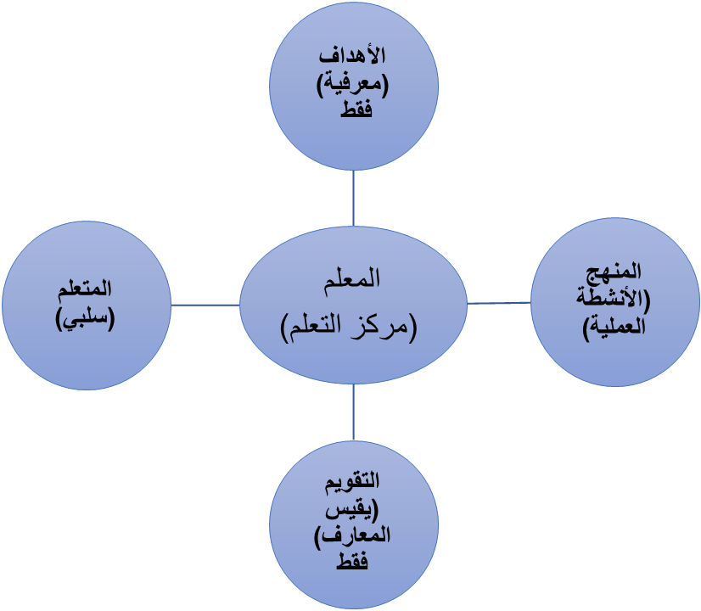

مكونات التعليم التقليدي
أوجه القصور فى التعليم التقليدى:
هناك العديد من نواحى القصور والعجز فى مناهج وطرق وأساليب التعليم التقليدى ويمكن تحليلها كالاتى: من مجرد التسميه تعليم بمعنى إلقاء وإكساب المتعلم لمحتوى منهج أو فكره بطريقة التلقين المباشر وذلك بغرض غرسها فى عقل المتعلمون لتصبح من المعلومات المكونه فى ذاكرتهم ويتم استرجعها وقت الامتحان أو التقييم عليها فقط، ثم بعد ذلك تصبح كأن لم تكن، وفى هذا التعليم يتم تقييم المتعلمون فقط دون تقويمهم بمعنى قياس كم المعلومات التى تكونت لديهم من خلال امتحان أو اختبار يعده المعلم لذلك دون الأخذ فى الاعتبار ماذا يجب أن نفعل فى حالة القصور أو ضعف المتعلم.
ومن أهم أوجه القصور التى صاحبت التعليم التقليدى ما يلى:
التركيز على الجانب المعرفى، والنمو العقلى، والسعى لتحقيقه لدى المتعلم، والنظر للمتعلم على أنه كائن يتلقى العلم ومن الضرورى حفظة دون فهمة، ولا يفكر أو يشارك فى إنتاجه.
إغفال الجوانب الوجدانية، وما يرتبط بالجانب القيمى، والاتجاهات والاستعدادات، والميول، والمشاعر، والأحاسيس للمتعلم.
إهمال متطلبات وحاجات المتعلمين الأساسية، ولذلك جعل التعلم بلا معنى، بعيدا عن دافعية المتعلم، واحتياجاته الروحية والنفسية.
الانفصال بين الروضة والبيئة والمجتمع جعل المتعلم ينفصل عن البيئة التى يعيش فيها، ولا يكون جزء منها.
تمحور التعلم على قدرات المعلم، وجعله المصدر الوحيد للتعلم، وليس المتعلم وإمكاناته وقدراته، ومواقفة التعليمية التى يتفاعل معها، ويمارس الأنشطة والتدريبات التى تقدم له الخبرات المتنوعة.
اختصار أدوار العملية التعليمية، وفعاليتها بكل عناصرها، ومكوناتها فى المجال المعرفى، والحفظ والتلقين كهدف تسعى المؤسسات التعليمية إلى تحقيقه بكل ما يتوفر لديها من موارد بشرية أو مادية.
والشكل التالي يوضح لنا مكونات التعلم الذاتى:
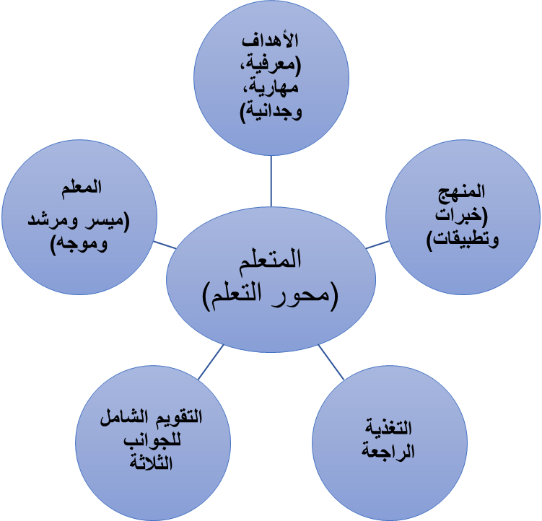
شكل رقم (2)
يوضح منظومة التعلم الذاتى
ويعتمد التعلم الذاتى على ممارسة النشاط العقلى، والحركى، والنفسى، والاجتماعى بفاعلية ضمن مبادرات، وبرامج التعلم النشط، ويتضمن مجالات متعددة ومتنوعة تكشف عن ميول المتعلمون، وتشبع حاجاتهم النفسية والجسمية والاجتماعية وتجعلهم يشعرون بالسعادة والرضا، وتختلف هذه الأنشطة والتطبيقات العلمية من مرحلة إلى أخرى، حيث إن لكل مرحلة تعليمية أهدافها الخاصة بها، والأنشطة التعليمية التى تثرى الموقف التعليمى، وتعزز خبرات التعلم المعرفية، والوجدانية والمهارية.
طرق التعلم الذاتي:
- التعليم المبرمج.
- الحقائب التعليمية.
- التلفزيون التعليمي.
- الاذاعة التعليمية.
- التعليم بالمراسلة.
- برامج التربية الموجهة للفرد.
- برامج التعلم المشخص للفرد.
- تفريد التعلم.
- التعلم عن بعد.
- التعلم المفتوح (الجامعات المفتوحة والتعليم المستمر).
- التعلم بالحاسب اي (التعليم الالكتروني).
- خطة كلير نظام التعليم الشخصي.
أنماط التعلم الذاتى المطبقة ببرنامج علم النفس:
أنماط التعلم الذاتي متعددة، أبرزها ما يلي: استراتيجية التعلم بالبحث
التعلم بالبحث يساعد الطلاب على السعي نحو المعلومات والإجابات والحلول تجاه موضوع ما أو تجاه مشكل محدد وتنظيمها وتحليلها لاتخاذ قرار بشأنها.
أهمية استخدام التعلم بالبحث
- يجعل التعلم أسرع
- يجعل التعلم أمتع وأعمق
- ينمي لدي الطالب التعلم الذاتي وان يكتشف بنفسه الإجابات والمعلومات
- يساعد على أن يكتسب الطلاب الثقة بالنفس والقوة.
- يساعد التعلم بالبحث على تنمية المهارات اللغوية لدي الطلاب.
- تساعد علي زيادة مفاهيم الطلاب حيث يستكشف البحث لهم المعرفة، السلوكيات، الممارسات.
- يساعد التعلم بالبحث على توسيع مدارك الطلاب ومعرفة معلومات ومفاهيم تتخطى المنهج
- ينمي التعلم بالبحث شخصيات الدارس من خلال خبرة التعامل مع أماكن / أشخاص خارج الفصل في المقابلات التي تتم في البحث
- يعمل التعلم بالبحث على تعزيز التفاعل وبناء العلاقات بين المشاركين في البحث.
- يعمل التعلم بالبحث على تعزيز القدرات لدي الطلاب من خلال مشاركة الطالب في بحث وتحليل المشكلات التي تواجه مجتمعهم وبالتالي يمكنهن تولي بعض المبادرات التنموية الصغيرة بأنفسهم.
- التعلم الذاتي بالحاسب الآلي والتعلم الالكتروني:
إن العالم اليوم يواجه الكثير من التطورات العلمية والتكنولوجية والمعلوماتية التي تحسن مسيرة حياته ويجابه الكثير من التغيرات السريعة التي طرأت عليه في شتى مجالات الحياة المختلفة واقتحمت الكثير من المجالات التعليمية بأساليب متنوعة. وتميز هذا العصر الذي نعيش فيه بالتقدم العلمي والتقني والمعلوماتي الهائل الذي انعكس أثره على التعليم بشكل عام، ولا شك أن رؤيتنا لهذا الواقع المتبصر والتطور الإلكتروني السريع من حولنا تكشف لنا أن التعليم بأنماطه وتقنياته الكثيرة سيكون محور هذا الزخم العلمي فلم يعد الهدف التعليمي في هذا العصر اكساب الطالب المعلومات والمعرفة فقط، وإنما تعداه إلى ضرورة إكساب المتعلم المهارات والقدرات والاعتماد على التعليم الذاتي ليكون قادراً على التفاعل مع متغيرات العصر الذي يُعد استجابة منطقية لطبيعة هذه المرحلة التي نمر بها حالياً.
التعلم بالحاسوب: -
بالرغم من أن الحاسوب لا يعوض عن المعلم، فإنه يمتاز عنه بأنه لا يتعب أو يمل أو ينفذ صبره، وهو مستعد لشرح الموضوع متى شاء الطالب، ولأي عدد من المرات، وبحكم تركيبه وطريقة عمله فإنه يقود الطلاب إلى التفكير المنطقي السليم وتطوير قدرتهم في تفهم المسائل الرياضية وطريقة صياغتها وكيفية حلها، كما أن الكثير من برامج الحاسوب تتيح أساليب لتقييم الطلاب من خلال إجابتهم على بعض الأسئلة، وعدد المحاولات التي يقوم بها كل طالب لحل مسألة معينة والزمن الذي يستغرقه في حلها وغير ذلك.
- المكتبات:
ومن مصادر التعلم الذاتي أيضا المكتبات ففي ظل اتجاه العالم كله نحو رقمنه الكتب واستخدام التكنولوجيا في التعليم الاطلاع على الكتب الإلكترونية، خطت الكلية خطوات واسعة في مجال المكتبات الرقمية التي تتيح للطالب والباحثين للاطلاع على مختلف المراجع والكتب العالمية بسهولة شديدة حيث توجد مكتبة بالكلية مزودة بالعديد من التجهيزات والأجهزة الحاسب الألى التي تخدم الطلاب. تقع المكتبة في الدور الثالث في مبني الكلية وتتكون المكتبة من وحدتين كل وحدة منهم تقدم خدمات ذات نوعية خاصة وتشمل: المراجع والموسوعات والكتب العلمية والدوريات العلمية والرسائل العلمية.
- المعامل:
تعد المعامل من وسائل التعلم الذاتي للطلاب من خلال اجراء الطلاب للتجارب المعملية بأنفسهم.
وهناك أسباب أخرى دعت لاستخدام الحاسوب في العملية التعليمية نلخصها في النقاط التالية: -
- أن استخدام الحاسوب كأسلوب من أساليب تكنولوجيا التعليم يخدم أهداف تعزيز التعليم الذاتي، مما يساعد المعلم في مراعاة الفروق الفردية ومن ثم تحسين نوعية التعليم والتعلم.
- يقوم الحاسوب بدور الوسيلة التعليمية بتقديمه الصور والأفلام والتسجيلات الصوتية.
- يقوم الحاسوب بتحقيق الأهداف التعليمية الخاصة باكتساب المهارات، كمهارات استخدام الحاسوب.
- الحاسوب وسيلة تجذب انتباه الطالب، كما أنه وسيلة مشوقة تخرجه من روتين الحفظ والتلقين، وكما قال المثل الصيني: ما أسمعه أنساه، وما أراه أتذكره، وما أعمله بيدي أتعلمه.
- الرغبة في تقليل زمن التعليم وزيادة التحصيل.
- الحاجة لعرض المادة العلمية بطريقة تمكن من تحديد نقاط ضعف الطلاب، ومن ثم طرح الأنشطة العلاجية التي تتفق وحاجاتهم.
وإدخال عملية الحاسوب في التعليم تسير في ثلاثة اتجاهات: -
الاتجاه الأول:
- تعلم الحاسوب في حد ذاته كعلم، بما في ذلك التعرف على لغات البرمجة وتعلم مبادئها.
الاتجاه الثاني:
- الحاسوب كوسيلة أو أداة تعليمية، والذي يدعونا لذلك هو كفاية الحاسوب المبرمج في تقديم المعلومات بطرق فعالة نتيجة استخدام الصوت والكتابة والألوان والرسومات، مما يعمل على زيادة التفاعل المتبادل بينه وبين الطالب وتحسين نوعية التعليم وإعطاء نتائج تربوية أفضل.
الاتجاه الثالث:
- الحاسوب كمصدر للمعلومات حيث تكون المعلومات مخزنة في جهاز الحاسوب ثم يستعان بها عند الحاجة".
إعتماد دليل التعلم الذاتي:
إعتماد المجالس الحاكمة
مجلس القسم العلمي/ إدارة البرنامج : | 11/11/2019
مجلس الكلية

منسق البرنامج | مدير أكاديمي | مدير وحدة الجودة
أ.د/ السيد عبدالدايم | أ.د/ فاتن فاروق | أ.د/ نبيل زايد

يعتمد ،،،
عميد الكلية

